中断初始化和处理
1.中断描述符表一个表项占8个字节。
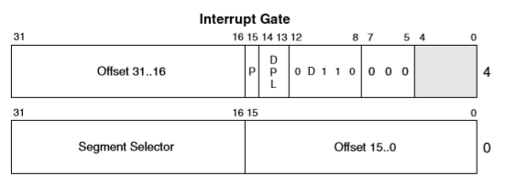
如上图所示，0-15位为offset（也称段内偏移地址），16-31位为段基址（也称段选择子）。段地址+段内偏移地址构成了中断代码的处理入口。
2.
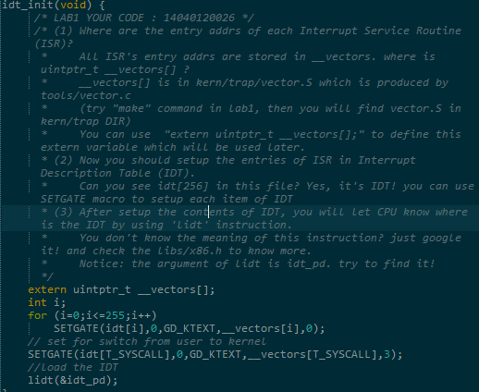

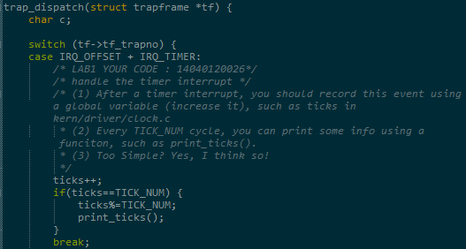
3.
